Descripción breve

Desarrollo de aplicación para el control de un Robot por comando de Voz

aplicación ANDROID

PROYECTO DE GRADUACION

Nombre del Software de programación: MikroBasic Pro For PIC

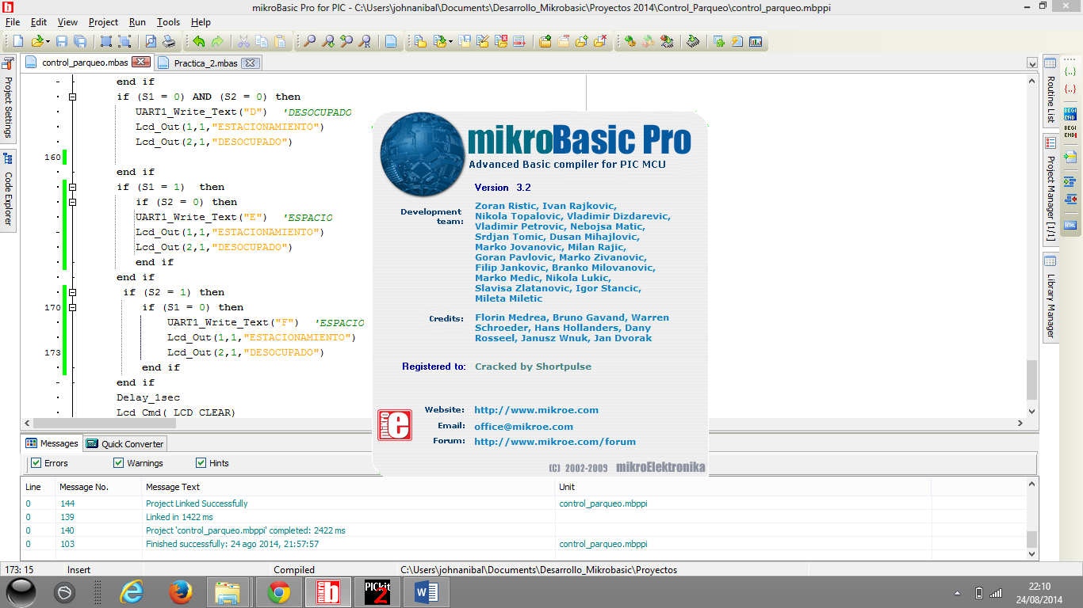

Este programa tiene una interfaz amigable para el desarrollador y es recomendado por muchos desarrolladores de códigos embebidos en microcontroladores. Posee ejemplos que permiten un rápido aprendizaje dando la oportunidad al usuario de hacer muchos prototipos o proyectos electrónicos.

APLICACIÓN ANDROID

El Instituto de Tecnologías de Massachusetts creo un interfaz de desarrollo de aplicaciones Android Online, éste software tiene su ventaja para aquellos que no poseen alto nivel de programación haciendo más rápido su aprendizaje en poco tiempo.

DESARROLLO DE INTERFAZ

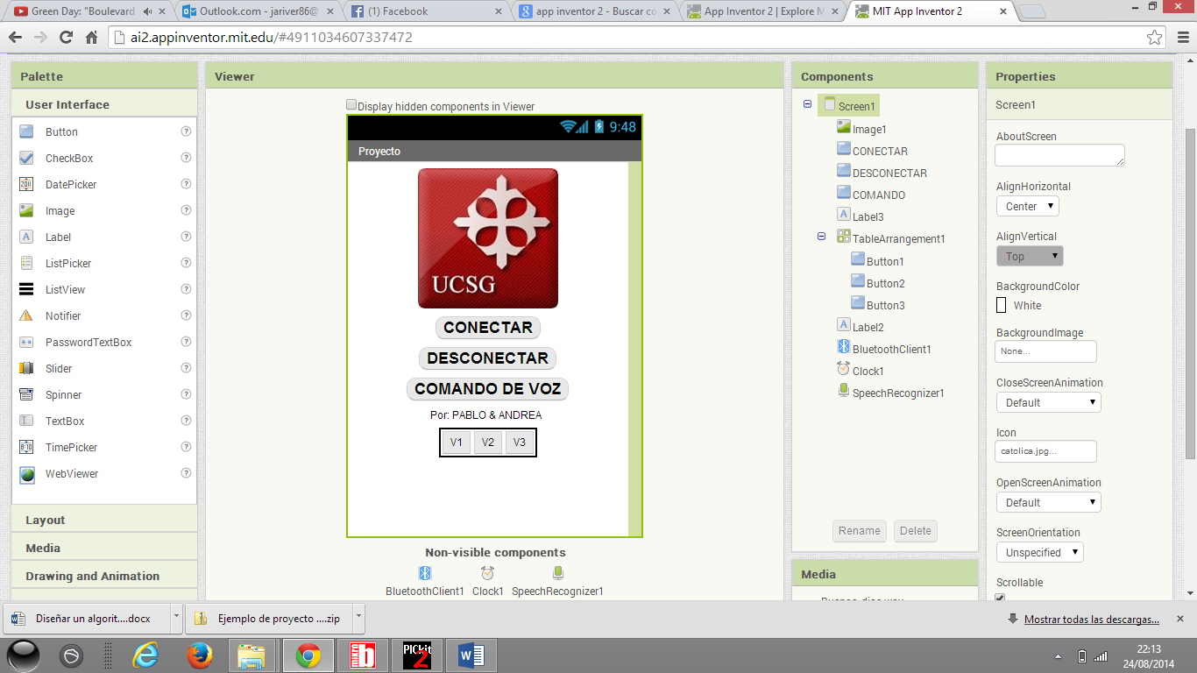

La imagen anterior presenta la interfaz de desarrollo del panel principal que interactúa directamente con el usuario, posee una Interfaz de Usuario que contiene botoneras, cajas de texto, etc. En ésta ventana se puede configurar la presentación inicial de la aplicación.

DESARROLLO DE CODIGO

FUNCION DE VINCULACION CON BLUETOOTH

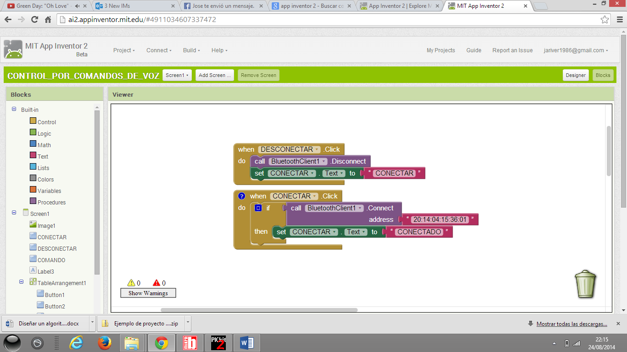

En el Menú de Bloques se presenta una función de Call BluetoothClient.Connect, que permite conectarse con nuestro módulo de Bluetooth con una dirección MAC dotada por el fabricante del mismo dispositivo.

FUNCION PARA RECONOCER PALABRAS

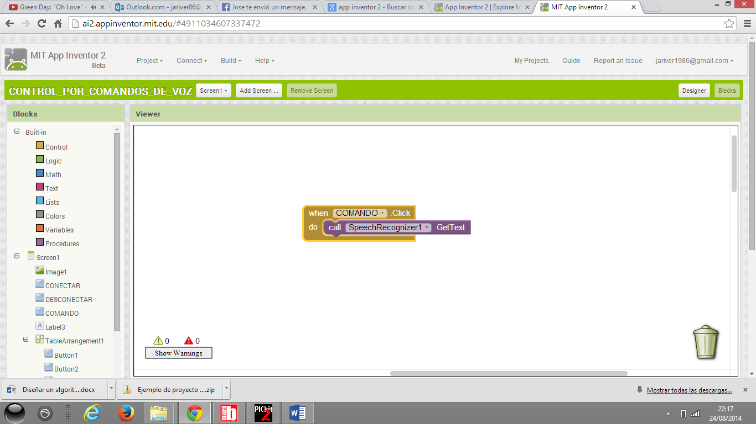

La función Call SpeechRecognizer.GetText permite obtener y convertir en texto los comandos de voz dados por el usuario.

FUNCION DE COMPARACION DE PALABRAS Y COMANDOS DE VOZ ADELANTE

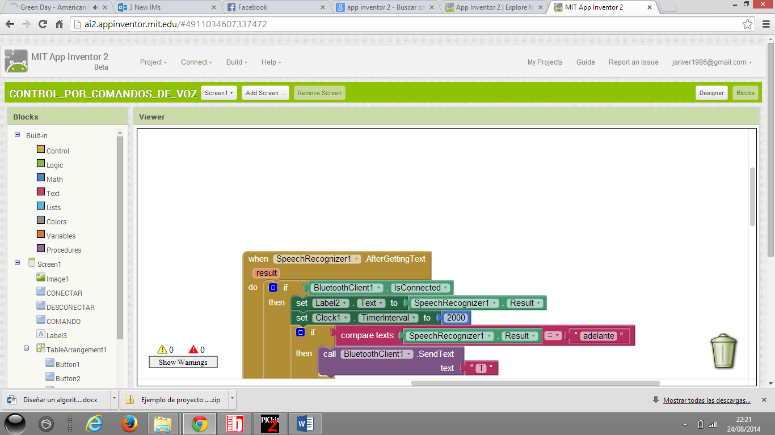

La ventana anterior compara los comandos de voz enviados por el usuario para luego enviar un dato de control vía Bluetooth hacia el Microcontrolador.

Se observa que se envía el comando T vía Bluetooth hacia el Robot para su respectivo movimiento hacia “ADELANTE”.

TABLA DE COMANDO

|  |  |
| --- | --- |
| CARÁCTER DE ENVIO VIA BLUETOOTH  DESDE APLICACION | MOVIMIENTO |
| T | ADELANTE |
| G | PARAR |
| B | ATRÁS |
| R | ADELANTE IZQUIERDA |
| Y | ADELANTE DERECHA |
| V | ATRÁS IZQUIERDA |
| N | ATRÁS DERECHA |